**Atividade (4) – 1ª série**

**Espécies Químicas**

1.



2.



3. 

4.



5.

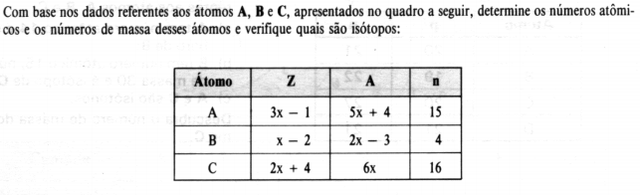

6.

